Глубокий GO — нюансы и тонкости языка за 2 месяца

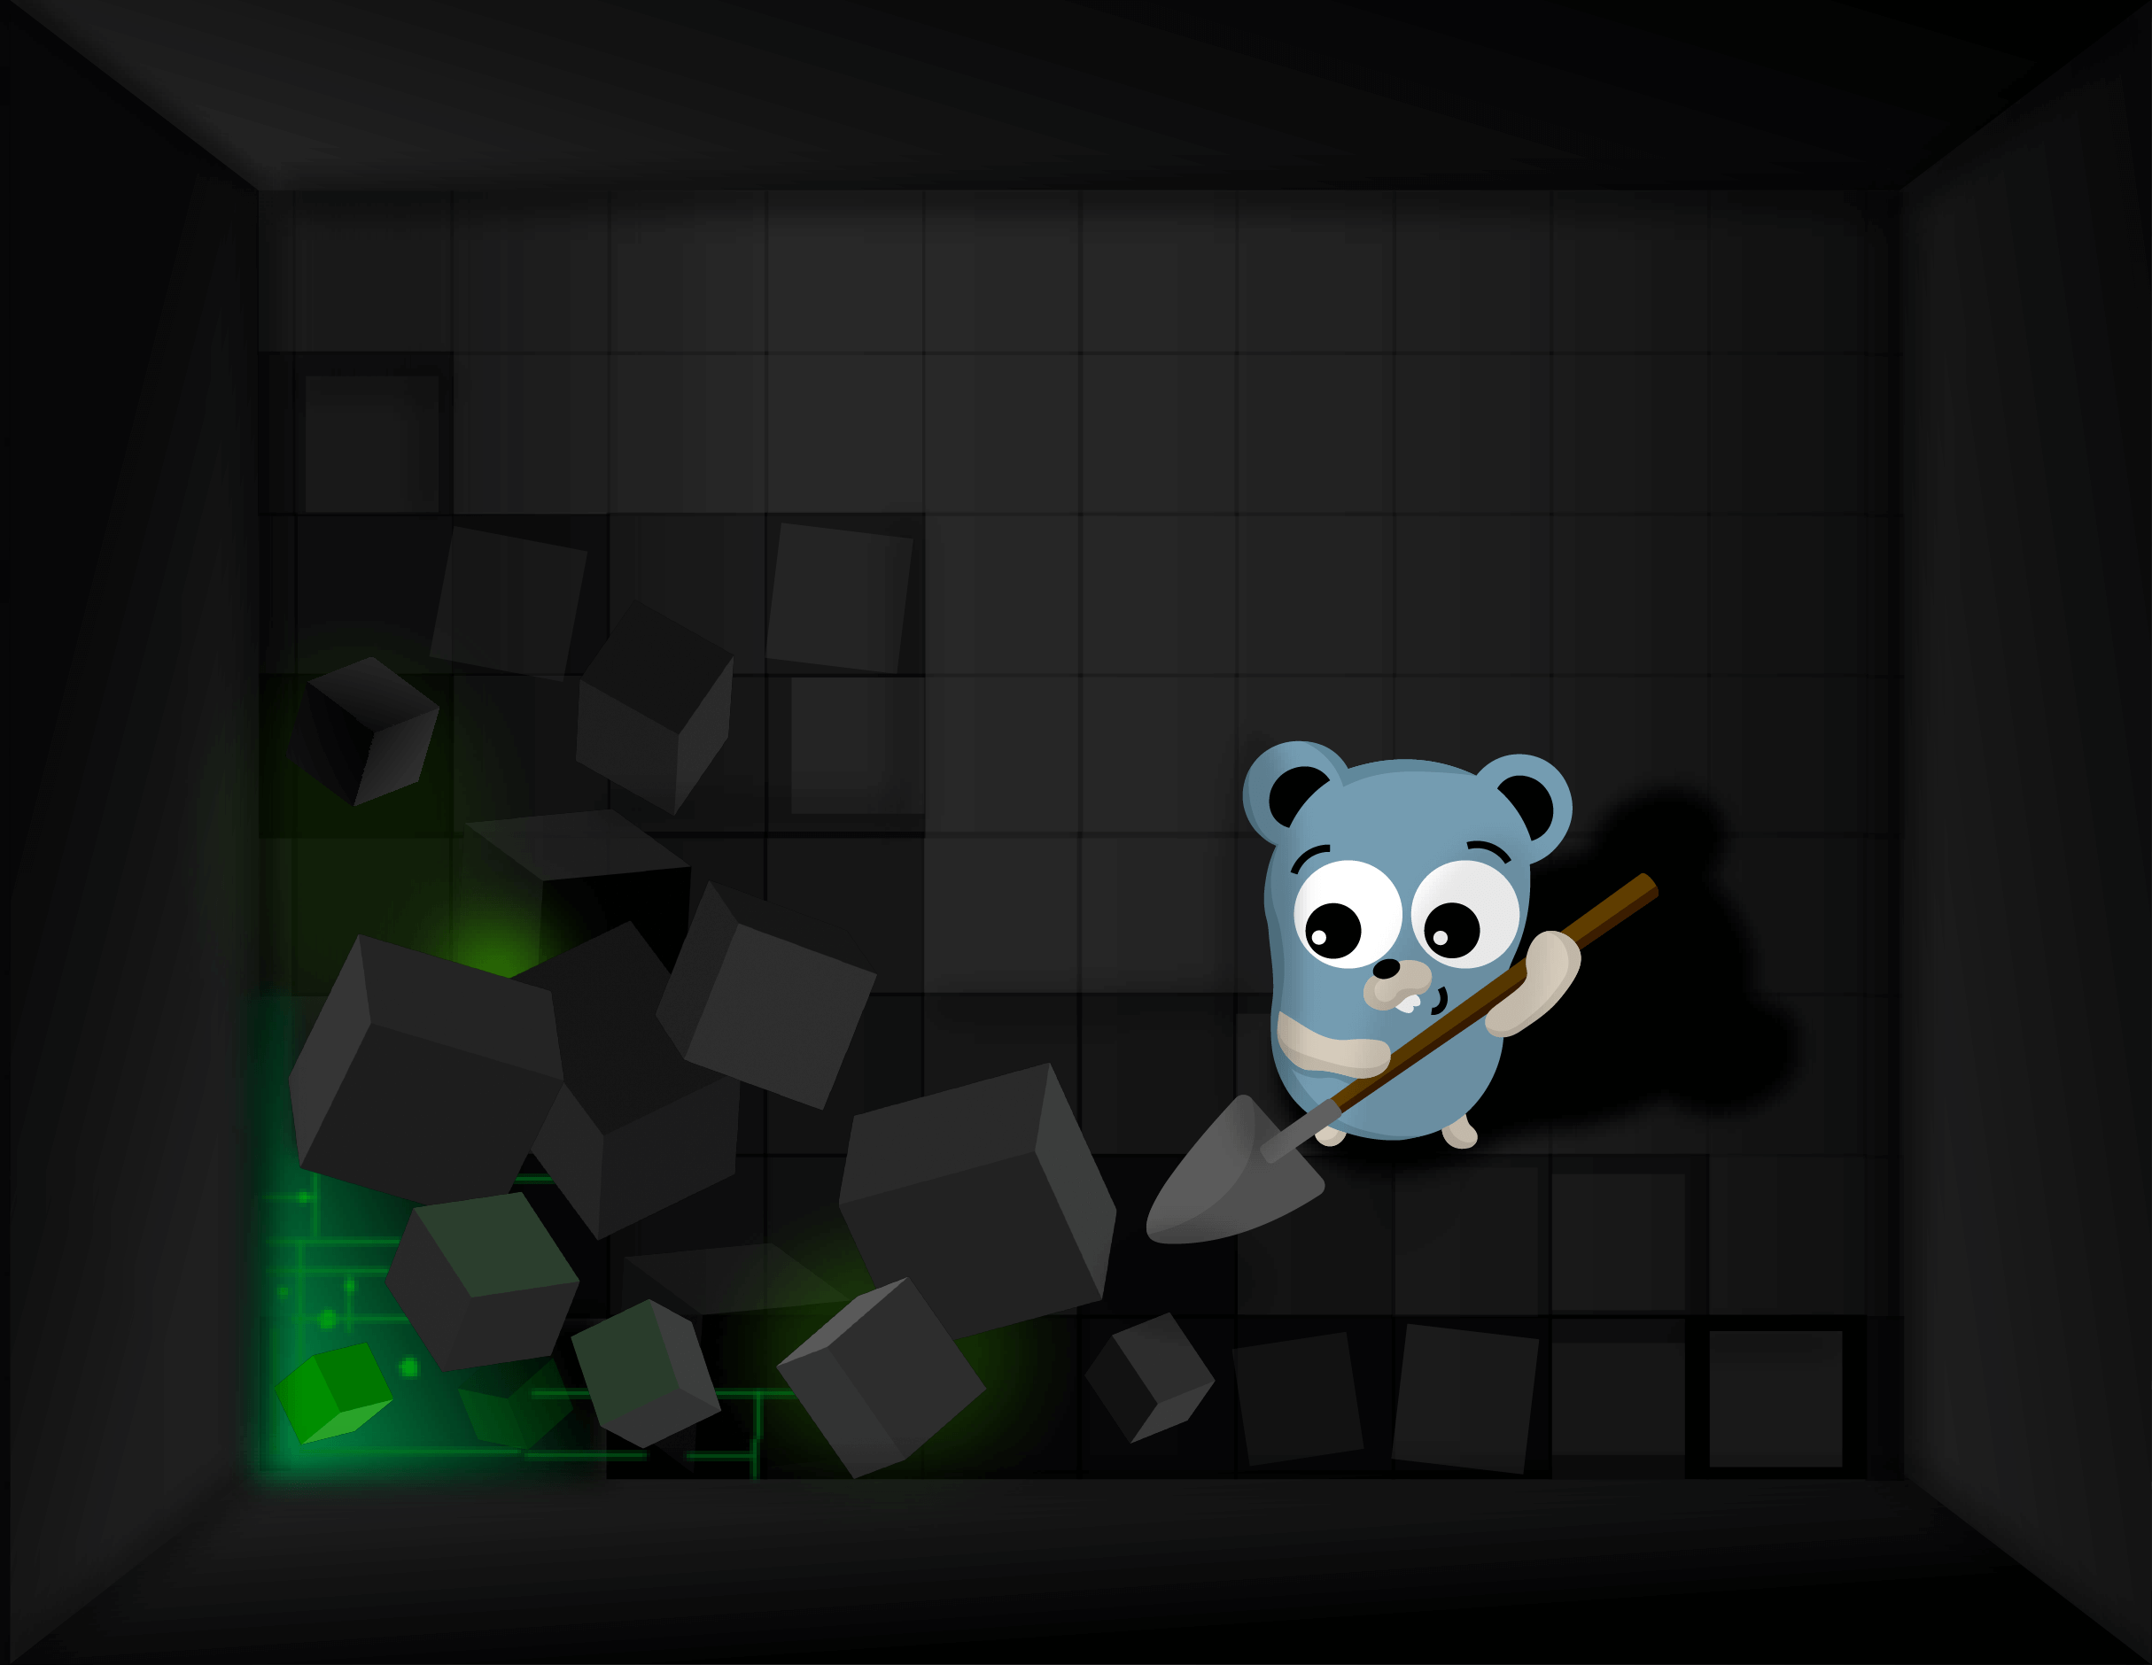

Сайт курса:
https://balun.courses/courses/deep_go

Короткое видео о курсе: https://rutube.ru/video/private/df9cbce2d5bf0dbf43ae9377520cf4e0/?p=3Km-sqrMJqttiiEaT2sRZA&t=0

Разберешь Go на винтики — от битиков до рантайма. Не изучаем внешние библиотеки и синтаксис — только устройство языка и его стандартная библиотека.

Для комфортного обучения на курсе нужно знать синтаксис языка Go, поверхностно знать базовые алгоритмы и структуры данных. Обучение идеально подходит действующим Go разработчикам, которые хотят посмотреть на язык под другим углом.

Прошедшие открытые уроки курсы:

- Внутреннее устройство аллокатора Go:
https://rutube.ru/video/8c8351b3b414767f6555781b5770ee01/

- Все о массивах и срезах в Go:
https://rutube.ru/video/f8bb5d1cf130d7d2a27ef836370e89dc/

Популярные вопросы:

- Сейчас много курсов «GO для профессионалов». Чем это обучение отличается от других?
- Отличие в том, что ни одна школа не разбирает темы из программы так глубоко. Урок по одним только слайсам будет длиться 1,5-2 часа. И таких тем, которые «проходятся за 15 минут» очень много. Курс сосредоточен на самом языке и его стандартной библиотеке, а не на внешних библиотеках, фреймворках и синтаксисе.

- Что можно обсуждать 2 часа на одной теме, которая везде проходится за 15 минут?
- В этом и проблема, 90% курсов по GO — это верхнеуровневые знания, которых недостаточно, чтобы перерасти грейд junior/middle. Мы будем разбирать весь GO на винтики — от и до. Никакого синтаксиса и внешних библиотек. Только внутрянка и только core языка.

Преподаватель — владимир балун

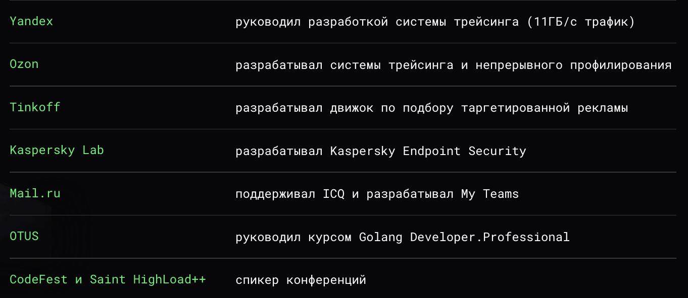

Последние доклады преподавателя:
- 5 GB трейсов в секунду, или Как устроена система трассировки в Ozon
- Ozon Tech Go Meetup

Урок №1 — Основные типы данных
Типы данных
- Zero value
- Примитивные и составные
- Выравнивание типов данных
- Размеры типов данных
Endianness
- Big Endian
- Little Endian
Внутреннее устройство целочисленных типов данных
- Прямой код
- Обратный код
- Дополнительный код
Указатели
- Арифметика указателей
- Указатели на указатели
- Проблемы с uintptr
- unsafe.Pointer()
- unsafe.Sizeof()

- Битовые маски
- Битовые операции
- Разряды битов и байтов
- Байтовая и словесная адресация
- Переполнение знаковых и беззнаковых типов данных
- Обнаружение переполнений
- Копирование переменных
Урок №2 — Массивы и срезы
Внутреннее устройство массивов
- Копирование массивов
- Правильная итерация по массивам
- Оптимизации по работе с массивами
- Аллокация массивов в стеке и в куче
Внутреннее устройство срезов
- Увеличение и уменьшение емкости среза
- Увеличение и уменьшение размера среза
- Аллокация среза без инициализации
- Аллокация срезов в стеке и в куче
- Разница пустых и нулевых срезов
- Утечки памяти со срезами
- Копирование срезов
- Расширения срезов
- Сравнение срезов
- Очистка срезов
- memclr
Советы по использованию
- Конвертация срезов в массивы и обратно
- Получение подсрезов из массивов и срезов
- Реализация очереди и стека на основе среза
- Удаление из начала / конца и середины среза

Урок №3 — Строки
Кодировки
- ASCI
- UCS-2
- UTF-8
- UTF-16
- UTF-32
- Сравнение кодировок
Виды строк
- Нуль-терминированные строки
- Pascal строки
- Изменяемые строки
- Неизменяемые строки
- COW (Copy-On-Write) строки
- Списки символов
Внутреннее устройство строк в Go
- strings.Builder и его реализация
- unsafe.String() и unsafe.StringData()
- Преобразование строк в срезы и обратно
- Утечки памяти при работе со строками
- Оптимизации при работе со строками
- Самостоятельная реализация строки
- Правильная итерация по строкам
- Получение подстрок
- Изменение строк
- Сравнение строк
- Аллокация строк
- Руны

- Интернирование строк
- SSO (Small String Optimization)

Урок №4 — Словари
Устройство хэш-таблиц
- Массив пар
- Direct accessing
- Словари
Разрешение коллизий
- Метод цепочек
- Метод открытой адресации (линейное / квадратичное / double hashing пробирование)
Внутреннее устройство словарей в Go
- Утечки памяти при работе со словарями
- Обновление словаря во время итерации
- Внутреннее устройство бакетов
- Особенности переиндексации
- Итерация по словарям
- Особенности работы
- Сравнение словарей
- Очистка словаря
- Top hash

- Коллизии
- Load factor
- Переиндексация
- Хорошие хэш-функции
- Упорядоченные словари

Урок №5 — Функции
Функции
- Анонимные функции
- Сигнатура функций
- Прототипы функций
- Variadic parameters
- Встроенные функции
- Встраивание функций
- Параметры и аргументы
- Именованные параметры возвращаемого значения
- Внутреннее устройство стека вызовов функций
Defer
- Особенности defer
- Внутреннее устройство defer
- Встраивание defer
Функциональное программирование
- Арность
- Рекурсия
- Замыкания
- Предикаты
- Каррирование
- Чистые функции
- Функции и процедуры
- Функции высшего порядка
- Хвостовая рекурсия
Паттерны функционального программирования
- Конвейер
- Генератор и декоратор
- Композиция и мемоизация
- Ленивые вычисления
- Внутреннее устройство стека вызовов функций
- Переполнение стека
Урок №6 — Структуры данных
Структуры в Go
- Пустые структуры
- Анонимные структуры
- Объединения (union)
- Копирование структур
- Встраивание структур
- Внутреннее устройство структур
- Разные получатели (receivers)
- Выравнивание структур
- Сравнение структур
- Тонкости структур
- Методы
Паттерны
- DOD (Data Oriented Design)
- Configurable object
- Functional options
- Closer

- aligncheck
- unsafe.OffsetOf() и unsafe.Alignof()
- unsafe type cast
- type definition
- type alias

Урок №7 — Интерфейсы
Интерфейсы в Go
- Пустые интерфейсы
- Аллокация интерфейсов
- Сравнение интерфейсов
- Встраивание интерфейсов
- Преобразования интерфейсов
- Внутреннее устройство интерфейсов
- Реализация собственного интерфейса
- Особенности type assertion
- Особенности type switch
- Расположение интерфейсов
- Особесенности интерфейсов
- Interface guard
Диспетчеризация
- Статическая
- Динамическая

- Полиморфизм
- Девиртуализация
- Утиная типизация
- Статические и динамические типы

Урок №8 — Обработка ошибок
Ошибки в Go
- Константные ошибки
- Оборачивание ошибок
- Множественные ошибки
- Игнорирование ошибок
- Повторная обработка ошибок
- Внутреннее устройство ошибок
- Реализация собственных ошибок
- errors.Is() и errors.As()
- Сигнальные ошибки
- Создание ошибок
- Тонкости ошибок
Паники
- Подмена паники
- Особенности паники
- Особенности восстановления
- Особенности StackOverflow и OOM
- Пробрасывание текущей паники
- Особенности деления на ноль
- Особенности os.Exit() и runtime.Exit()
- Повторная паника во время существующей
- Прыжки с использованием паники
Обработка ошибок
- флаги
- optional
- статусы
- errno

Урок №9 — Дженерики и рефлексия
Дженирики в Go
- Constraints
- Тонкости использования
- Ограничения и недостатки
- Инстанцирование дженериков
- Преимущества и недостатки дженериков
- Type parameters и type arguments
- Type inference
Паттерны использования дженериков
- CRTP (Curiously Recurring Template Pattern)
- Universal fabric
- Generic decorator
- Mixins
Рефлексия в Go
- Ограничения
- Тонкости использования
- Преимущества и недостатки
- Работа со словарями при помощи рефлексии
- Работа со структурами при помощи рефлексии
- Работа с функциями при помощи рефлексии
- Работа с каналами при помощи рефлексии

- Интроспекция
- Рефлексия

Урок №10 — Аллокатор
Алгоритмы распределения памяти
- Линейный аллокатор
- Блочный аллокатор
- Стековый аллокатор

- Арены
- sync.Pool
- Lazy allocation
- Escape analysis
- Устройство malloc
- Устройство tcmalloc
- Оптимизации аллокаций
- Предсказуемая фрагментация
- Фрагментация и дефрагментация
- Аллокация объектов на стеке и в куче
- Разница аллокации объектов на стеке и в куче
- Рост и уменьшение стека горутин (segmented / contiguous)
- Особенности роста и уменьшения стеков горутин
- Внутреннее устройство аллокатора Go

Урок №11 — Сборщик мусора
Виды сборщиков мусора
- Tracing
- Ref counting
- Parallel GC
- Concurrent GC
Устройство сборщика мусора Go
- Финализиторы
- Запуск сборщика мусора
- Особенности устройства
- GOGC и GOMEMLIMIT
- Основные фазы
- Обход графа
- Маркировка

- Спираль смерти
- STW (Stop-The-World)
- Поиск циклов в графе
- Поколения мусора
- Барьеры удаления
- Барьеры записи

Урок №12 — Планировщик и горутины
Внутреннее устройство горутин
- Context switching горутин
- Контекст и состояние горутины
- Расширение стэка (contiguous и segmented)
- Паники с горутинами
Внутреннее устройство планировщика Go
- Sysmon
- Handoff
- Netpoller
- LRQ и GRQ
- Asynchronous preemption
- Work sharing и work stealing
- Внутреннее устройство очередей
- Глобальная и локальные очереди
- runtime.Goshed() и runtime.Goexit()
- runtime.LockOSThread()
- GMP модель

Урок №13 — Примитивы синхронизации
Примитивы синхронизации
- sync.WaitGroup
- sync.Mutex
- sync.Once
- sync.RWMutex
- sync.Cond
- atomic
Проблемы конкурентного программирования
- deadlock
- livelock
- data race
- race condition
- starvation
- false sharing

- SpinLock
- Семафоры
- Реализация собственного мьютекса
- Внутреннее устройство мьютексов

Урок №14 — Каналы
Каналы
- Однонаправленные каналы
- Внутреннее устройство каналов
- Буферизованные и небуферизованные каналы
- Тоности и нюансы при работе с каналами
- Share memory by communicating
- Producer and consumer
- Утечки горутин

- Gracefull Shutdown с использованием каналов

Урок №15 — Контексты
Контексты
- TODO()
- Background()
- WithCancel()
- WithCancelCause()
- WithDeadline()
- WithTimeout()
- WithValue()
- WithoutCancel()

- Реализация собственного контекста
- Внутреннее устройство контекстов
- Паттерны использования контекстов
- Gracefull Shutdown с использованием контекстов

